# Лаб: Основни математически концепции - Решения

## Преобразуване от двоична в десетична бройна система

1. 1010101(2) = 85(10)

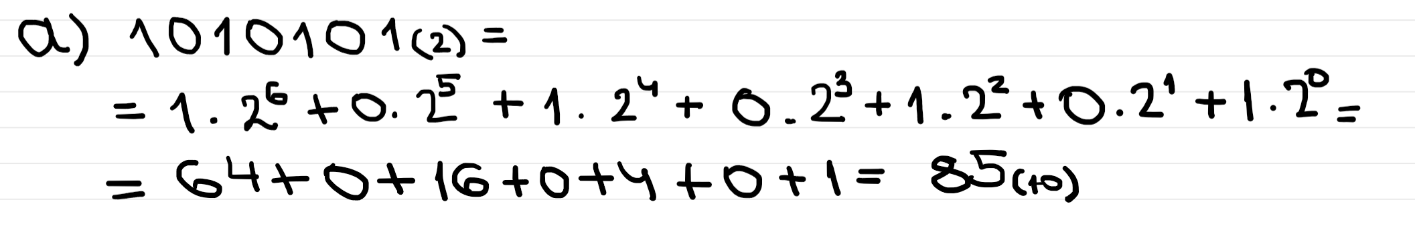

1. 111111000(2) = 504(10)

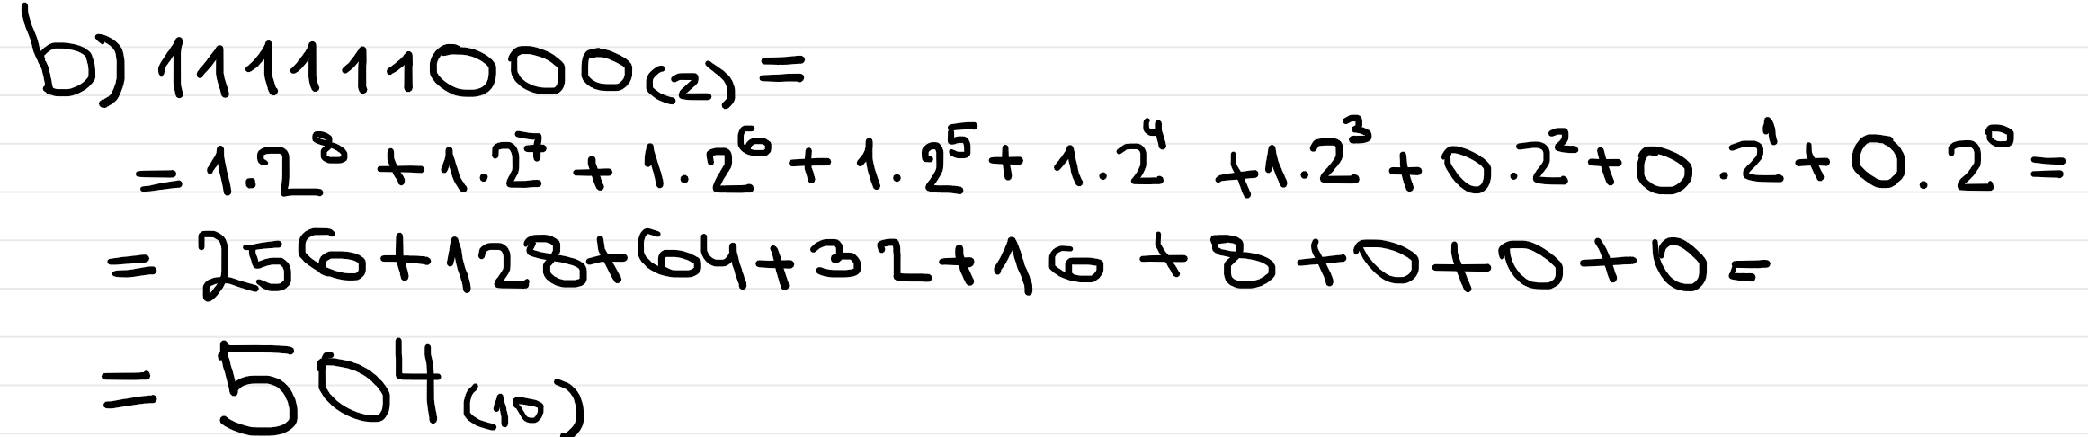

1. 1010110011(2) = 691(10)

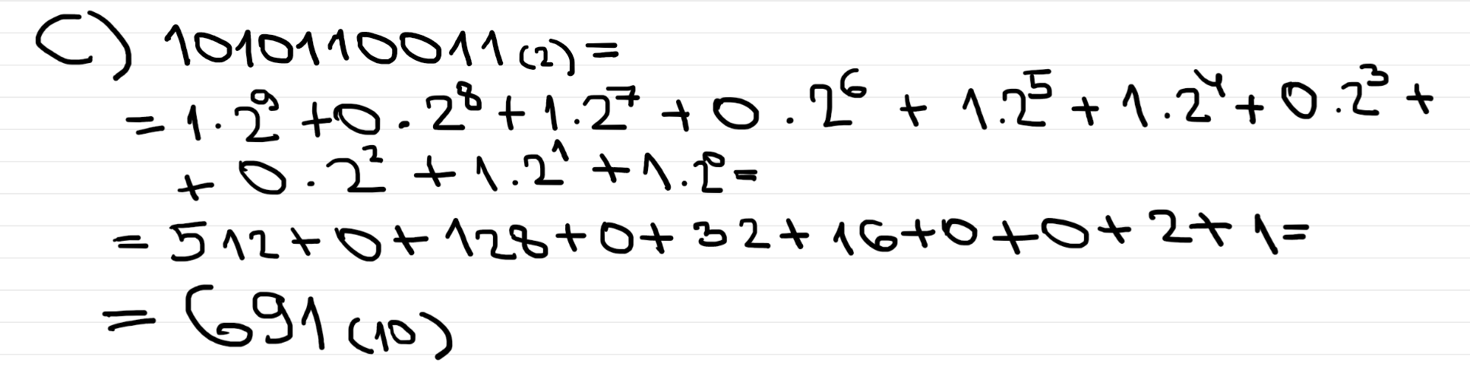

1. 1011100010(2) = 738(10)

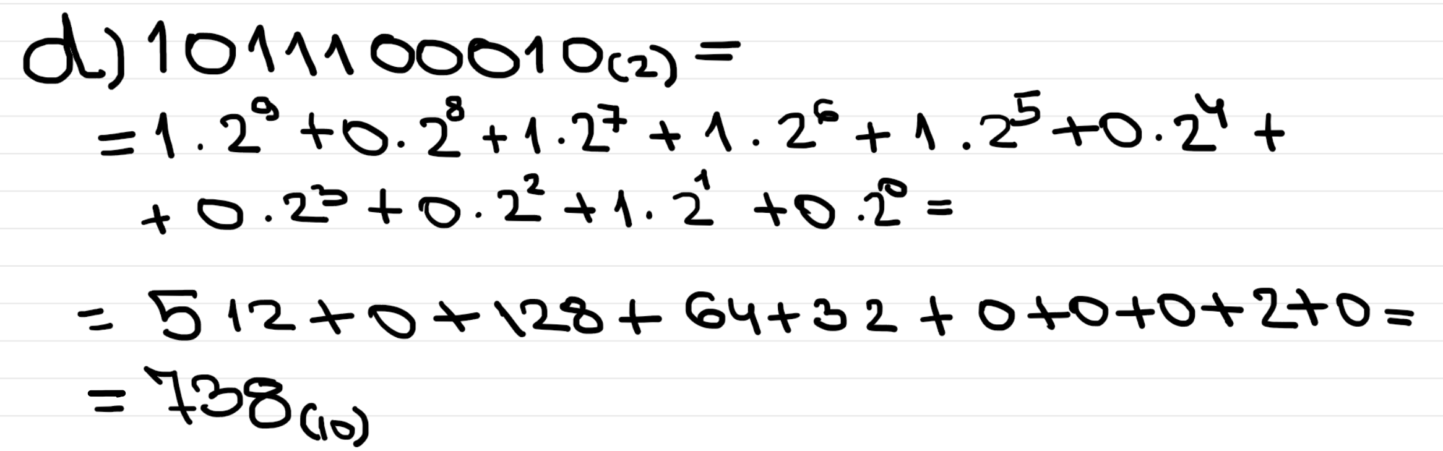

## Преобразуване от шестнадесетична в десетична бройна система

1. B24A(16) = 45642(10)

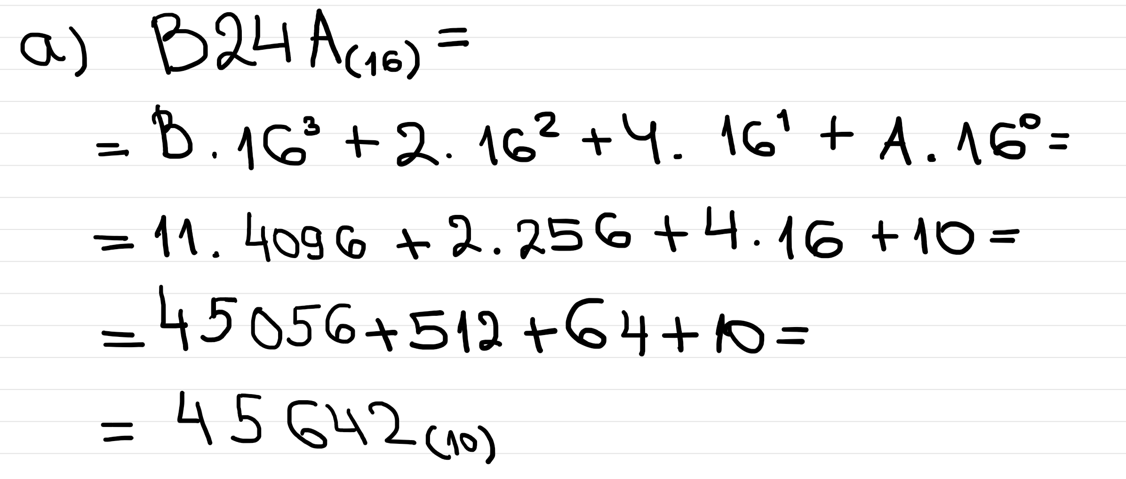

1. DF3(16) = 3571(10)

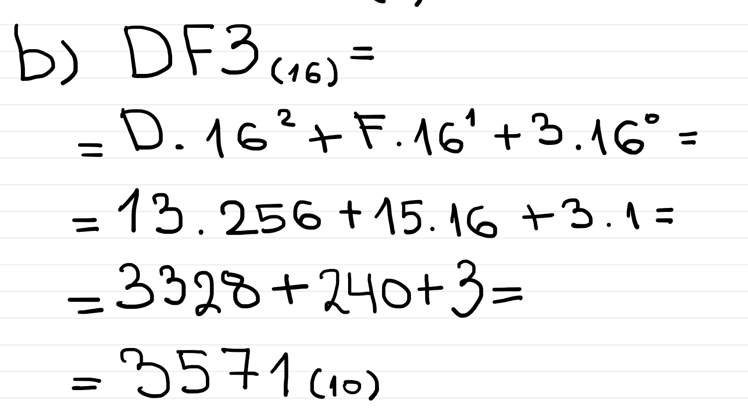

1. EFB9(16) = 61369(10)

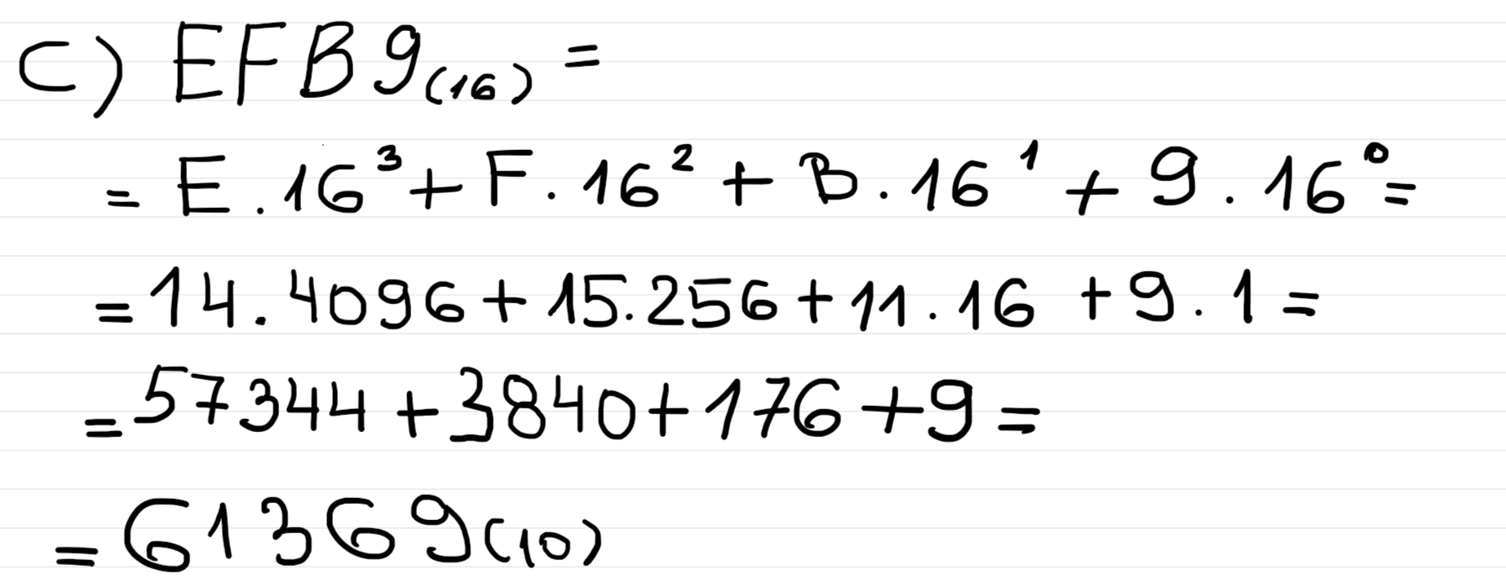

1. CDE3(16) = 52707(10)

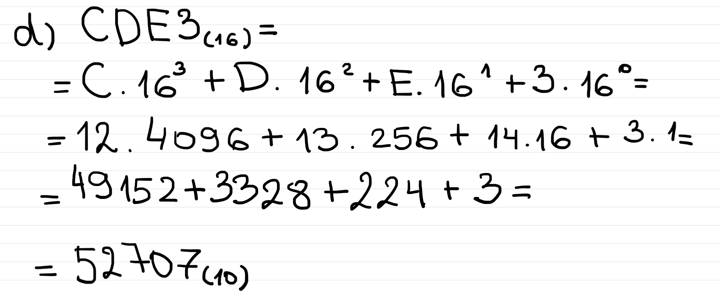

## Преобразуване от десетична в двоична бройна система

1. 59(10) = 111011(2)

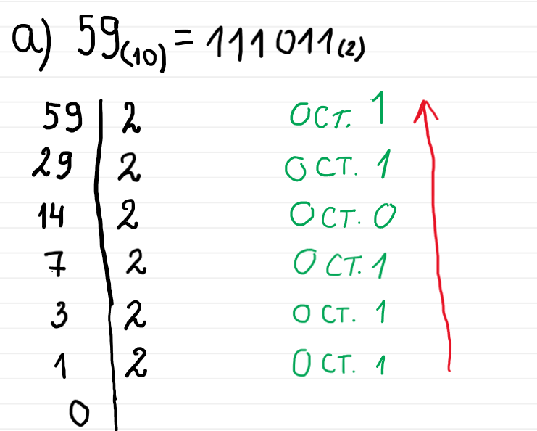

1. 325(10) = 101000101(2)

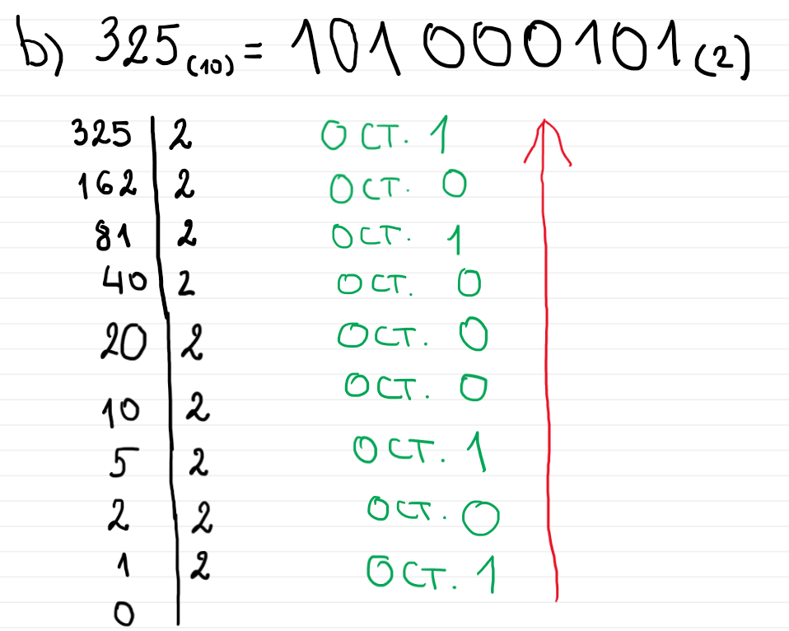

1. 456(10) = 111001000(2)

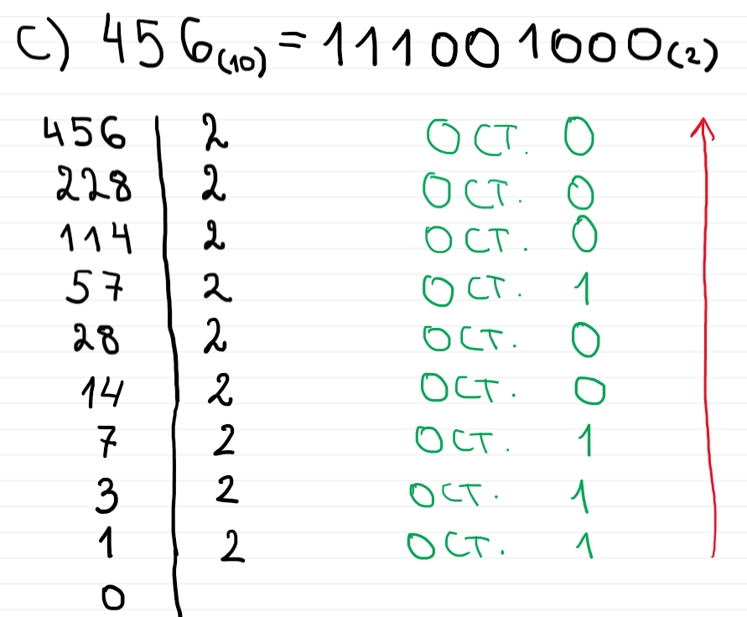

1. 35(10) = 100011(2)

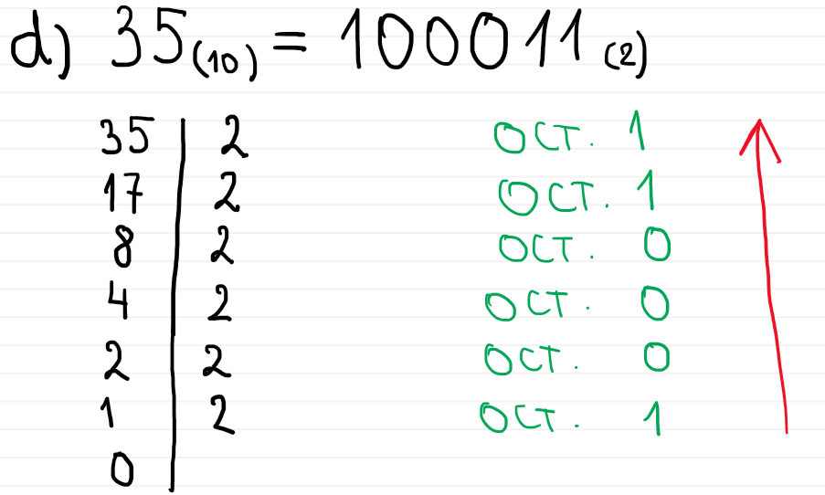

## Преобразуване от шестнадесетична в двоична бройна система

a) AC53(16) = 1010110001010011(2)

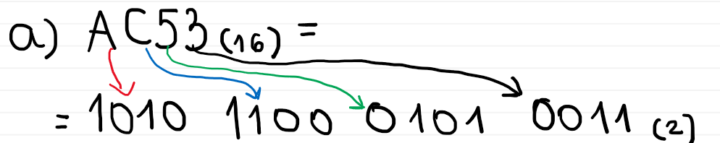

b) BA23(16) = 1011101000100011(2)

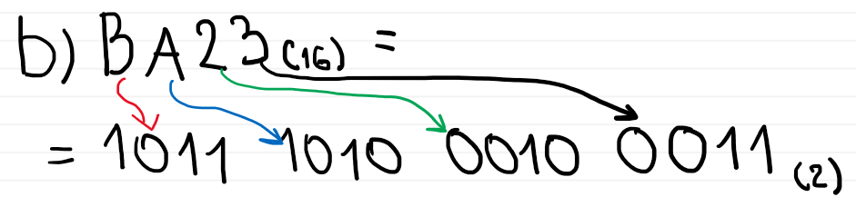

c) 7CA2(16) = 0111110010100010(2)

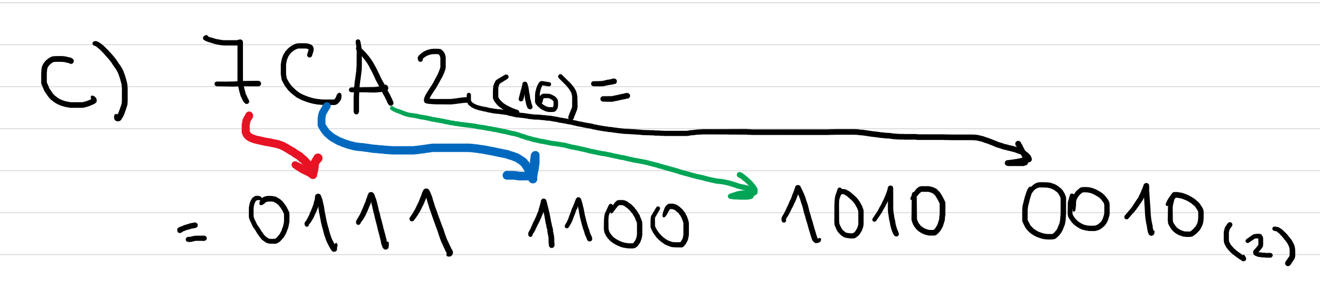

d) 14A8(16) = 0001010010101000(2)

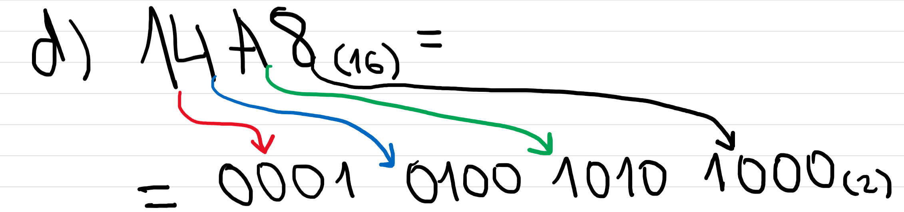

## Преобразуване от десетична в шестнадесетична бройна система

1. 54(10) = 36(16)

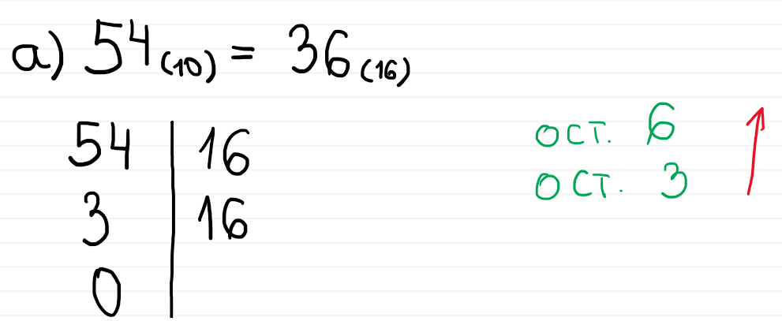

1. 475(10) = 1DB(16)

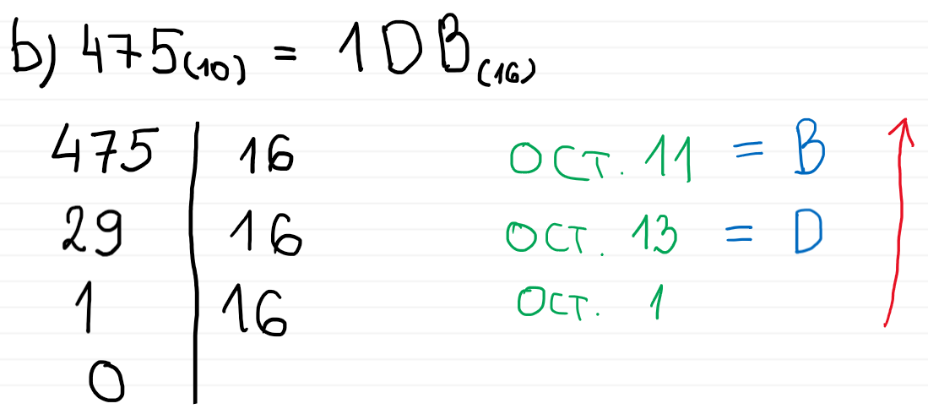

1. 6234(10) = 185A(16)

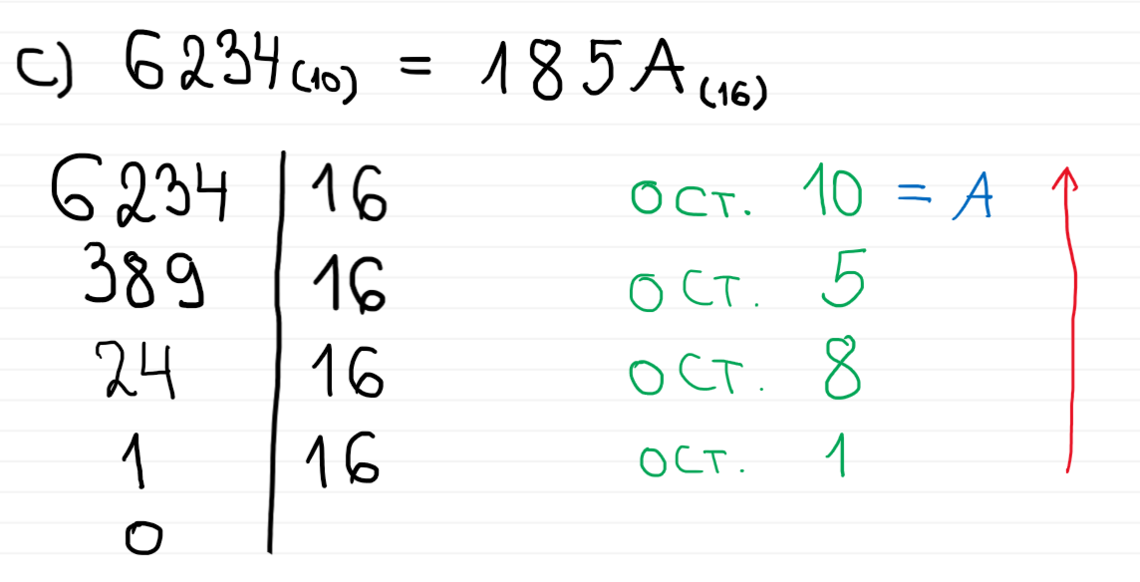

1. 352(10) = 160(16)

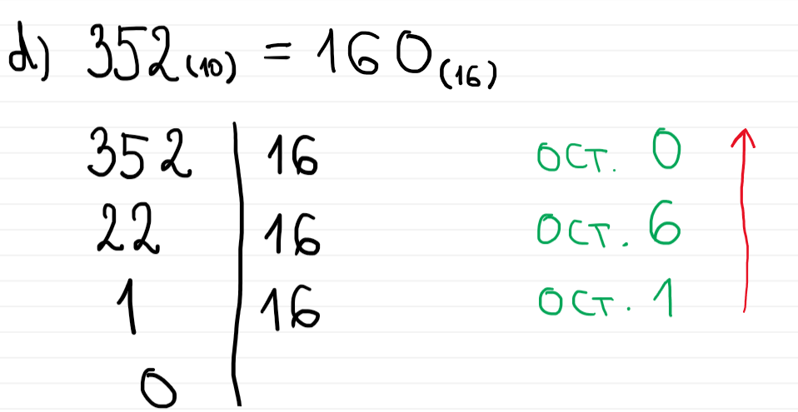

## Преобразуване от двоична в шестнадесетична бройна система

1. 1110101(2) = 75(16)

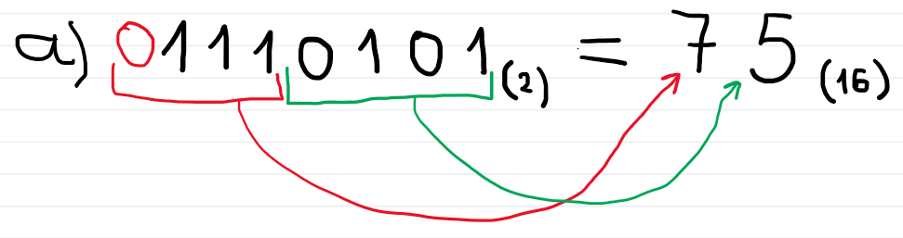

1. 10110(2) =

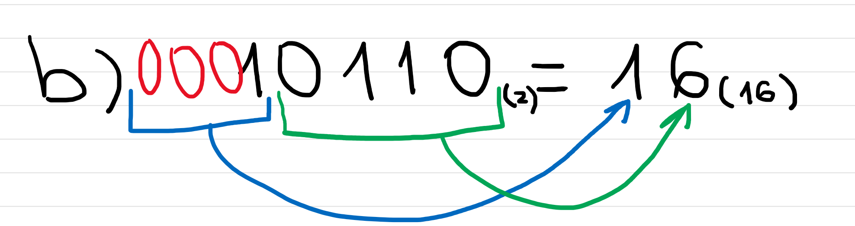

1. 10101101(2) = AD(16)

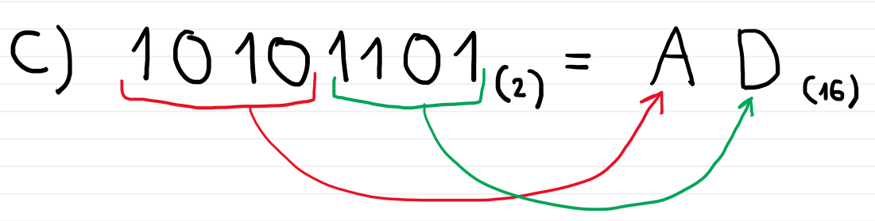

1. 10111010(2) = BA(16)

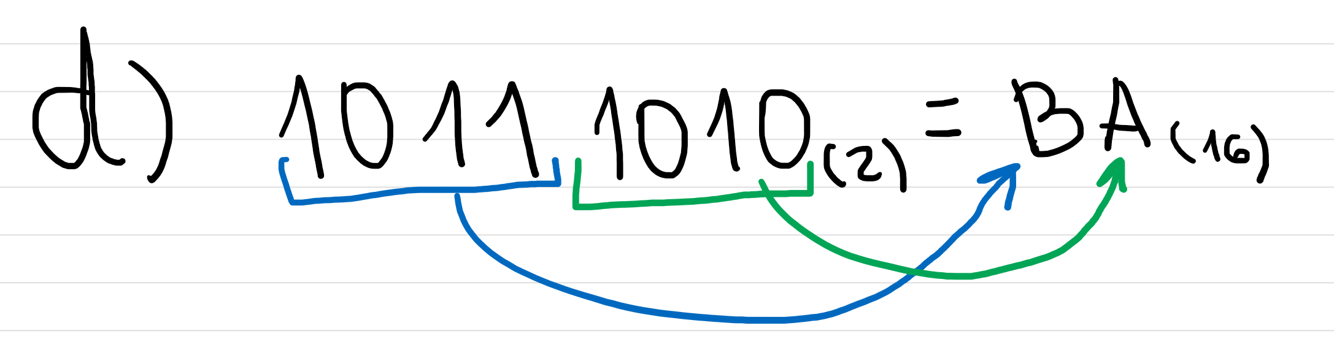

## Координатна система

а) Чертеж:

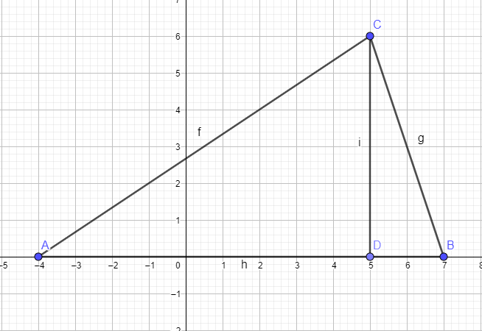

Решение:

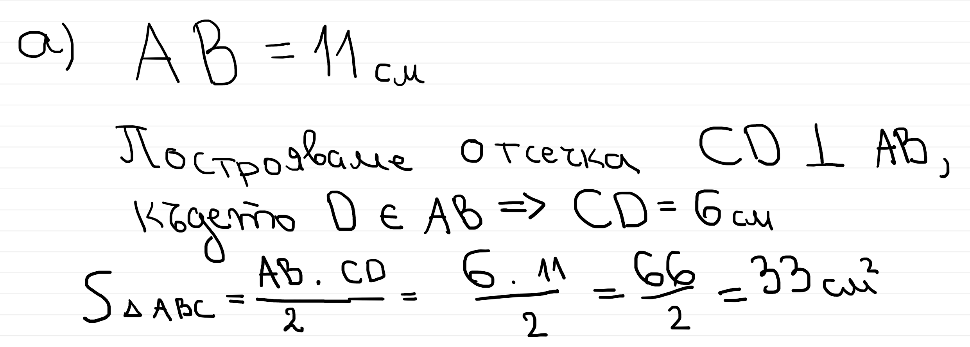

b) Чертеж:

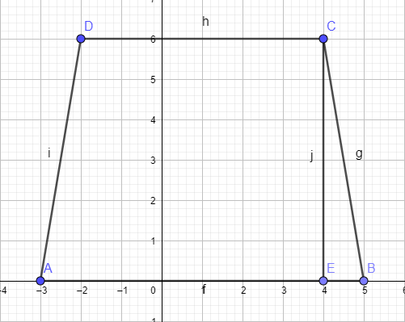

Решение:

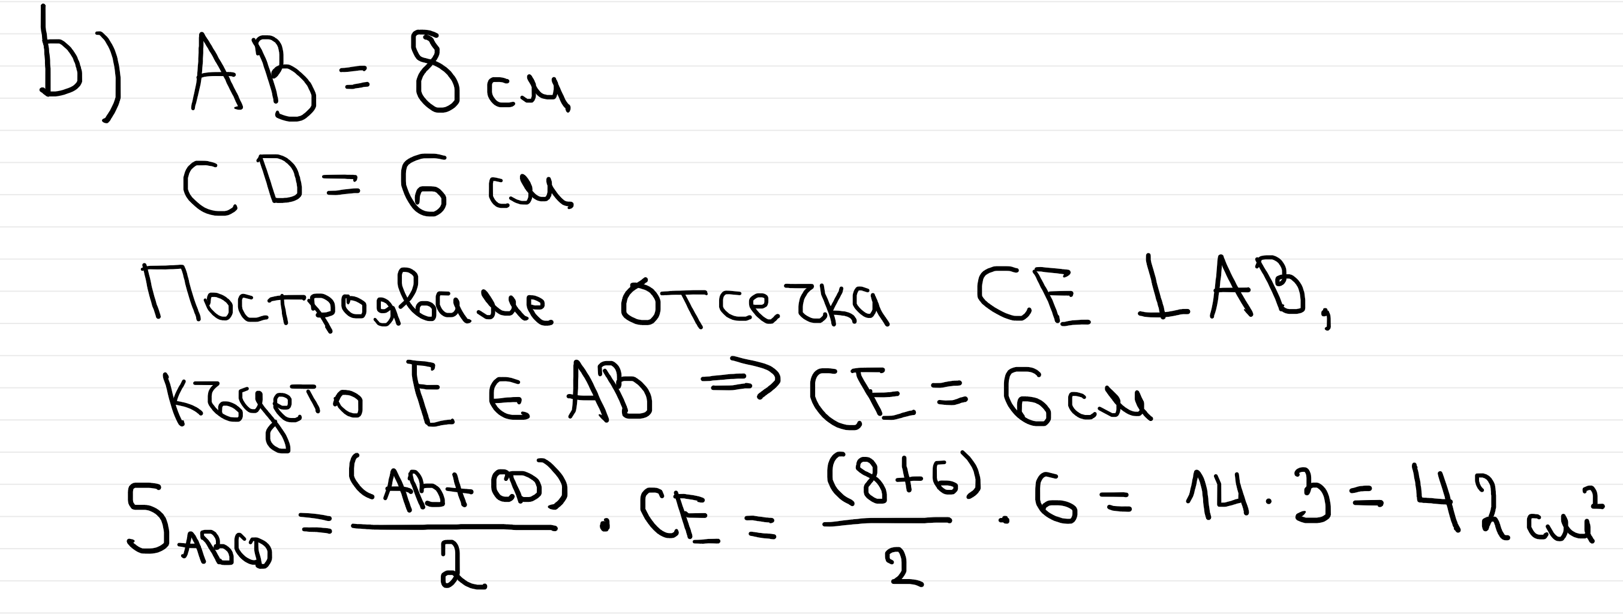

## Квадратно уравнение

1. x2 + 21x + 111 = 0

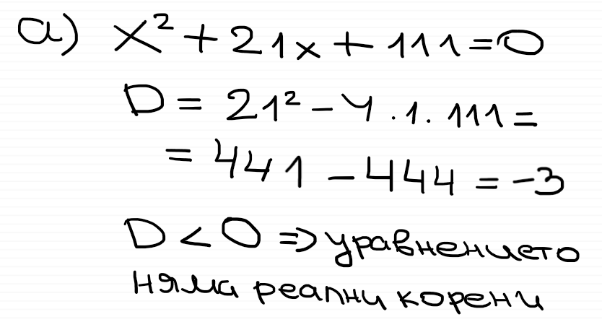

1. x2 + 3x - 70 = 0

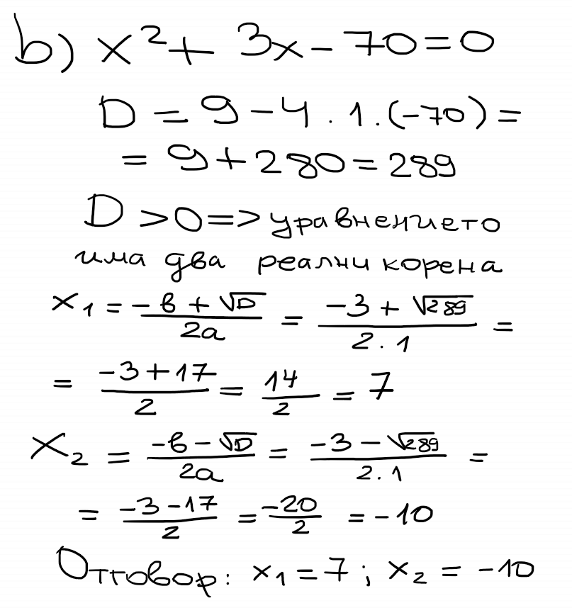

1. x2 - 12x + 35 = 0

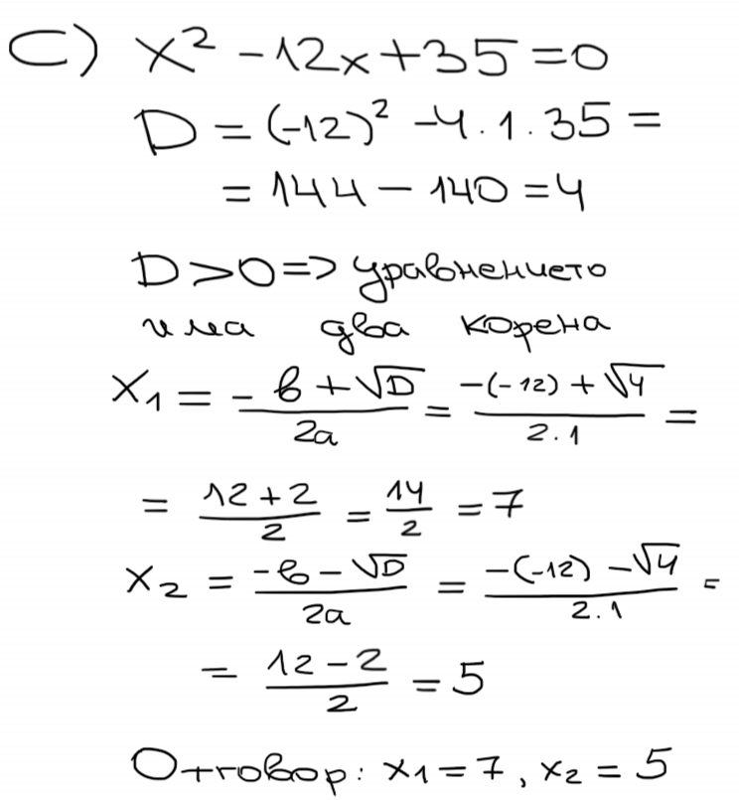

1. x4 - 6x2 + 5 = 0

